GUIDE D’UTILISATION DU MGS
(GESTIONNAIRE DES PRODUITS ET SERVICES DU SYSTEME DE MADRID)
1-Qu’est-ce que le MGS ?
C’est un outil indispensable pour la compilation de la liste de produits et services requise pour la demande d’enregistrement de marque .Pour utiliser le MGS il faut entrer sur le lien : https://webaccess.wipo.int/mgs/?lang=fr

2-Que contient MGS
MGS contient une vaste collection de termes et de descriptions de produits et services. Il donne accès aux termes de la liste alphabétique de la classification de Nice.

1-Parcourir /classe : Liste alphabétique de la classification de Nice
2 : Outil de recherche
3 : Zone de recherche
4 : Langues disponibles
5 : Liste global de la classification de Nice
6 : Résultat obtenu (classe et intitulé)

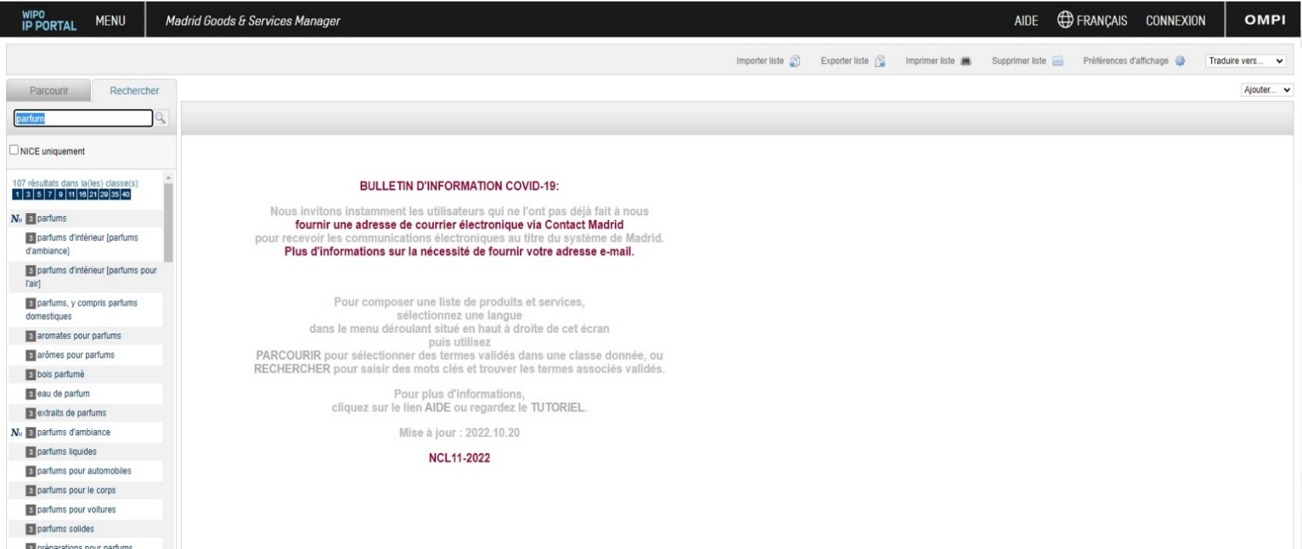
1
2
3
45
5
6
4

Entrer le terme recherché sur la zone de recherche, puis cliquer sur Rechercher

Choisissez parmi les résultats obtenus, les classes et les intitulés exacte du produit et ou service.

- Si une étoile apparait dans le résultat de la recherche
Il faut préciser la liste du produit et/ou service, en choisissant la liste proposée par le MGS, car le terme recherché pourrait appartenir à plusieurs classes.

Par exemple : Pain
classe 30 : pain et petits pains
Classe 16 : pains à cacheter

- Si le mot recherché appartient à plusieurs classes,
il faut aussi préciser la liste de classe

Par exemple :
classe 29 : lait
classe 2 : lait de chaux
classe 3 : laits de beauté

Classe 9 | - Si le terme recherché figure dans une seule classe, la précision n’est plus nécessaire.  Par exemple : classe 9 : Ordinateur

3-Que faire si le terme recherché n’apparait pas dans MGS ?

Si le terme recherché n’apparait pas dans le MGS, le déposant peut utiliser le terme spécifique du produit ou du service. Cependant, le terme utilisé ne doive pas être global ou vague mais bien précis. Comme exemple d’un terme bien précis : massage étiopathie

4-Quels sont les avantages de l’utilisation du MGS
L’utilisation du Gestionnaire des produits et services du système de Madrid permet de :
- Faciliter l’établissement de la liste de produits et services
- Eviter les corrections d’erreurs matérielles
- Echapper à la décision de rejet d’enregistrement de marque.

